«Валдоня» достигла высот «Орлята России»

С 20 по 24 мая 2011 года состоялся 54 Российский конкурс-фестиваль детско-юношеского художественного творчества «Орлята России». Всероссийский детский Центр «Орлёнок» принимал коллективы из разных уголков России: Карачаево-Черкесии, Нижнего Новгорода, Пензы, Иванова, Краснодара, Московской, Саратовской, Волгоградской областей, из Ставрополья и Алтая. Республику Мордовия представлял Народный ансамбль танца «Валдоня» Республиканского детско-юношеского Центра эстетического воспитания, руководитель - Ольга Петрова, педагог - Ирина Терёшкина.
На фестивале выступали коллективы разных направлений: инструментальные, вокальные, хореографические, фольклорные. Ансамбль «Валдоня» принял участие в номинации «Народная хореография, традиционные формы». В этой номинации (возраст 10-13 лет) было самое большое количество конкурсантов, а значит и конкурентов. Члены жюри с большим интересом и вниманием смотрели на выступление коллектива из Мордовии. Мы, конечно, все мечтали о победе, но все же было приятной неожиданностью, когда на церемонии награждения нам был вручен диплом Лауреата I степени и Кубок победителя. Председатель жюри, известный балетмейстер-постановщик – Виктор Григорьевич Шершнёв, высказал общее мнение жюри о «Валдоне»: «Дети достаточно подготовленные. Номера добротно поставленные. У всех членов жюри высокие баллы». Особо отмечен танец «На сурских просторах». Видимо мордовский колорит их покорил. Этот номер был показан на двух сводных Гала-концертах. Такой чести были удостоены далеко не все коллективы конкурса. Восторженные отзывы жюри получил и мордовский костюм. Своеобразие головного убора – платка, который очень изощрённо накручивается вокруг головы, привлекал внимание почти всех конкурсантов.
После конкурса Виктор Шершнёв дал мастер-класс по «Русскому танцу» для детей – участников фестиваля.
Наши ребята большие молодцы! Стойко и с честью выдержали весь напряженный график фестиваля. Практически с поезда мы побежали на предварительный показ. Затем активно репетировали в танцевальном классе, после чего дополнительная репетиция. Следующие дни почти в том же режиме: конкурс, мастер-класс, Гала-концерты. Но «Орлята России», я уверена, запомнятся навсегда! Коллектив стал дружнее, сплоченнее. И даже дождливые дни и холодное море никому не испортили настроение. Ароматные разноцветные газоны, цветущие каштаны и акации придавали сил и бодрости.
Время пролетело вскоре
Но «Орлёнок» не забыть!
Танцы, песни, дождик, море –
Всё хотим мы повторить!
Долго будет сниться поезд,
Головной убор – платок,
Лагерь, сцена, дождик, море –
Словно воздуха глоток.
Крик мальчишек и девчонок
У шлагбаума разнёсся:
«До свидания, «Орлёнок»,
Мы к тебе ещё вернёмся!»

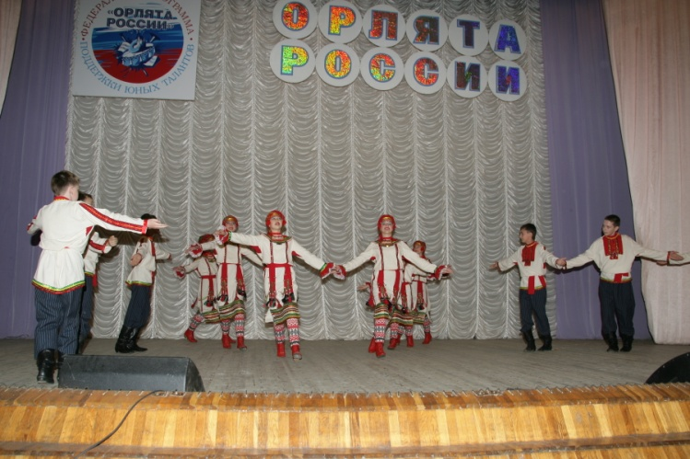
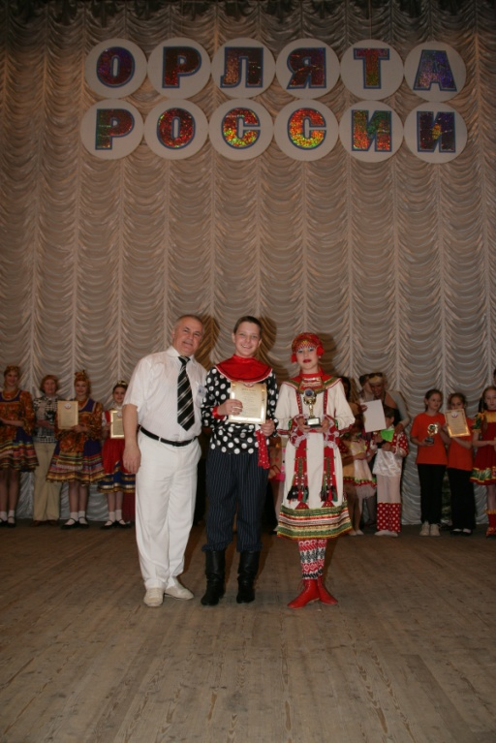
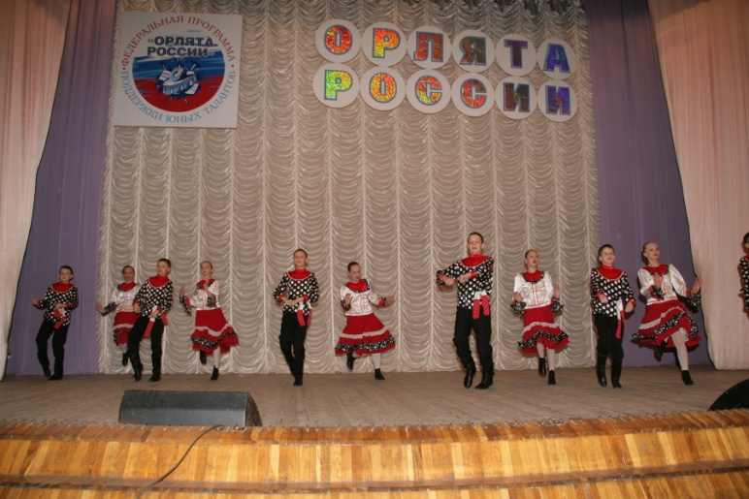

Информацию подготовила:
Петрова О.А. педагог дополнительного образования РДЮЦЭВ

